EJERCICIO TEÓRICO

| **Docente**: Enrique Diego Alfonso. | **Alumno**: Hugo Ruiz Sánchez. |
| --- | --- |
| **DAW - ASIGNATURA:**  Sistemas Informáticos **.** | **ENUNCIADO**: “ ACTIVIDADES UNIDAD DIDACTICA 2 INSTALACIÓN DE SISTEMAS OPERATIVOS” |

1. Crea una máquina virtual en Oracle VM VirtualBox para realizar una instalación de Windows10 Pro. Utiliza el esquema de particiones MBR. Ten en cuenta los requisitos mínimos recomendado:

El esquema de particiones MBR se encuentra habilitado por defecto: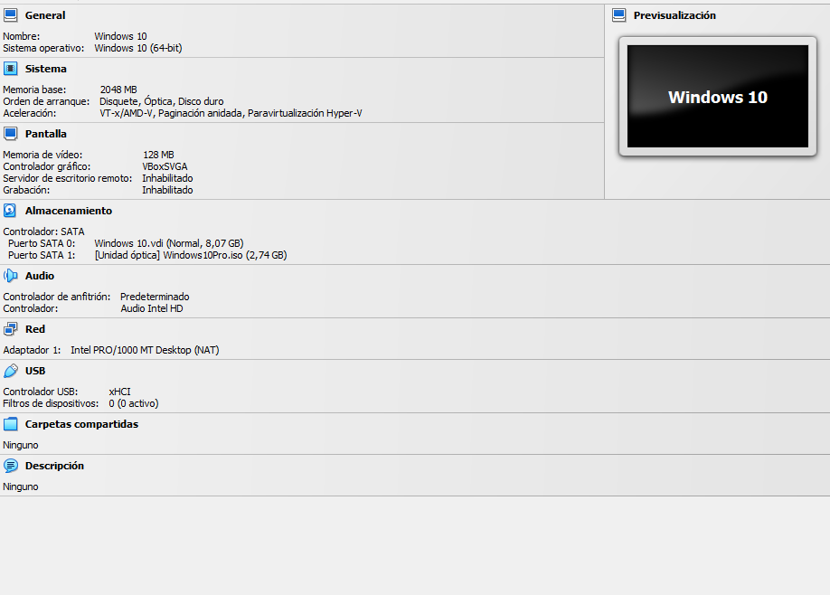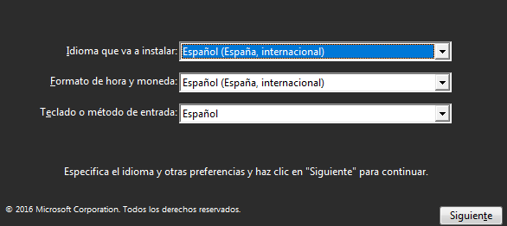

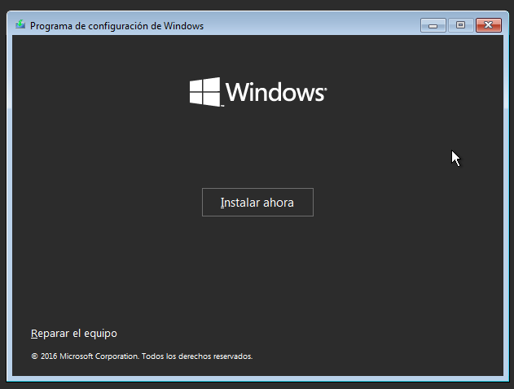

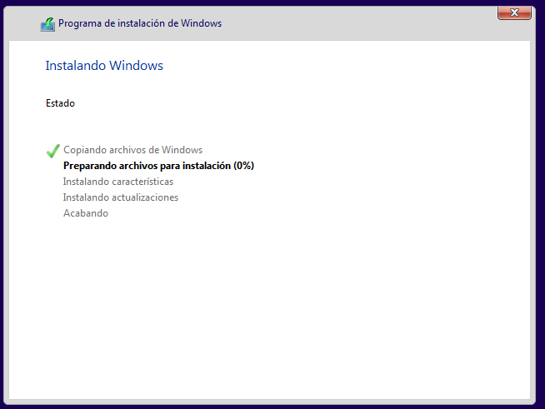

Después del proceso de instalación, windows 10 se ejecuta con normalidad:

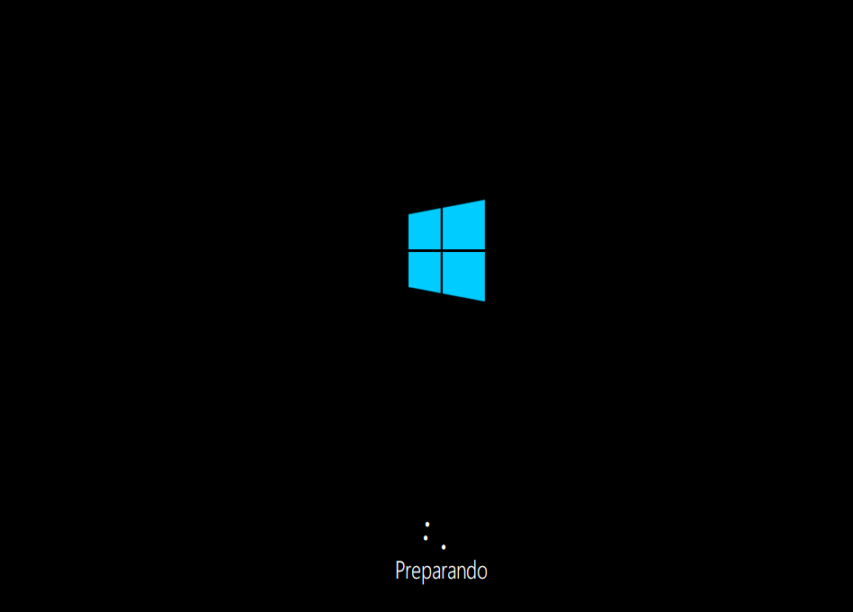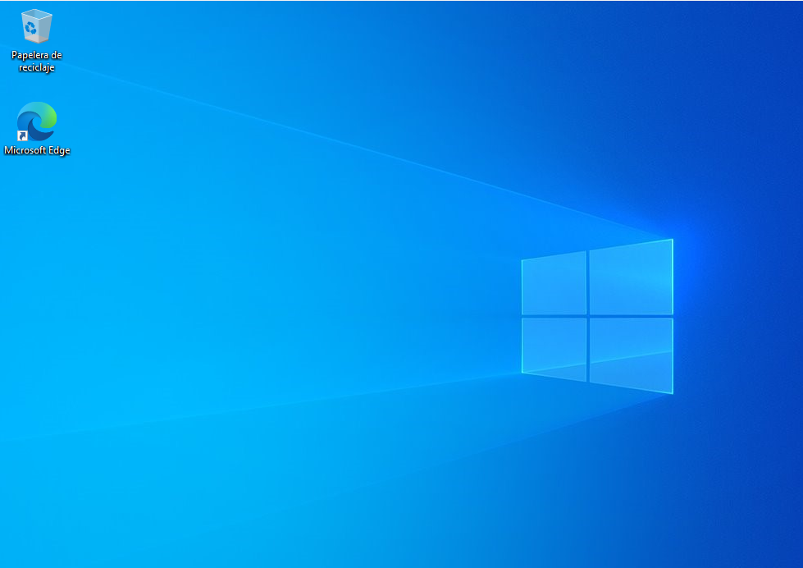

Instala las Guest Additions: 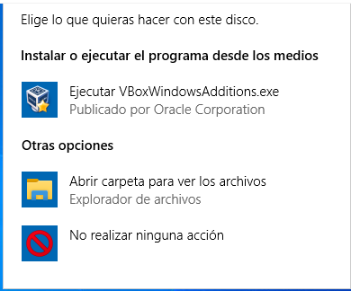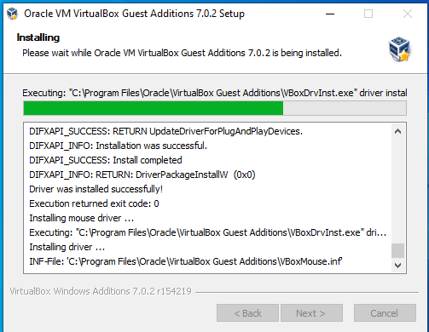

Para ello ejecuta el “Administrador de discos”:

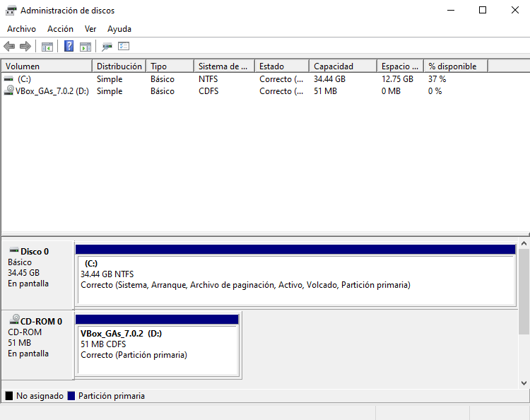

El administrador de discos indica que existen dos unidades, una C: que cuenta con el tamaño asignado a la unidad desde VirtualBox, y un disco con el que hemos importado: los Guest Additions.

a) Instala un navegador web que no esté instalado en Windows 10

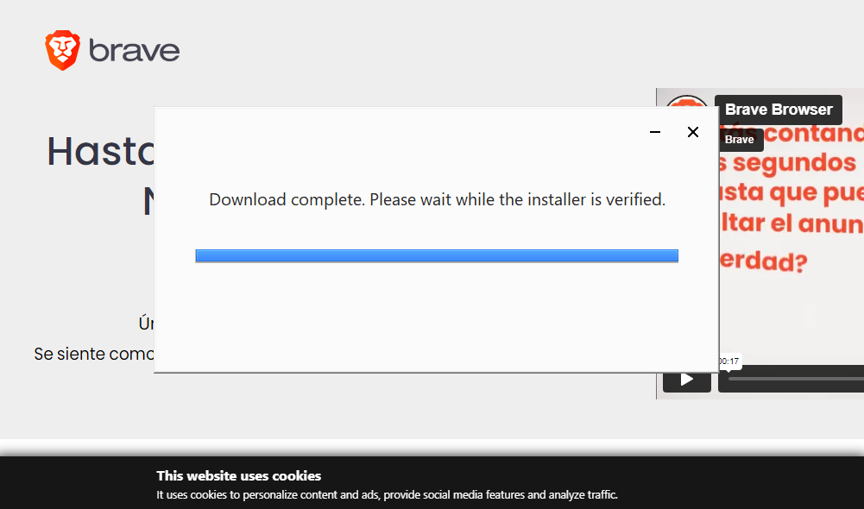

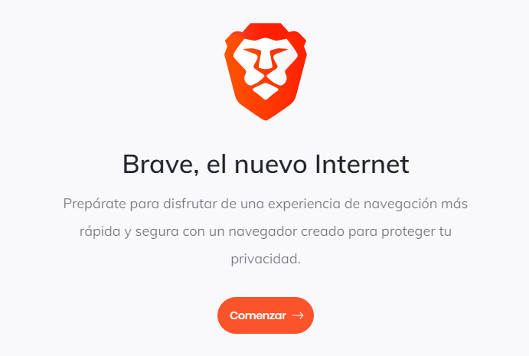

b) Localízalo en “Aplicaciones y características” de Windows

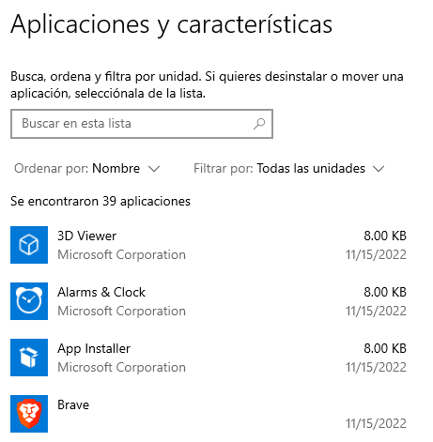

c) Desinstálalo

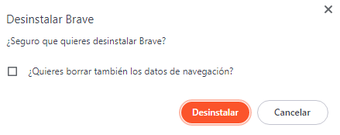

d) Desactiva Internet Explorer (característica de Windows) y vuelve a activarlo.

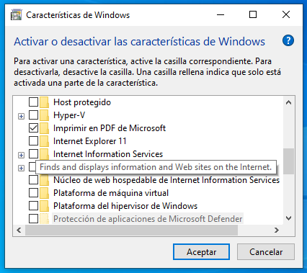

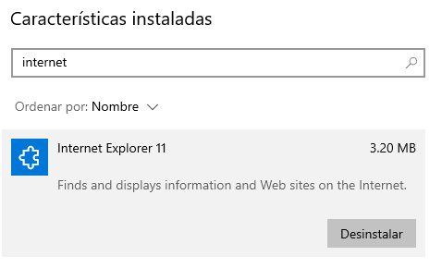

e) Lista las actualizaciones de Microsoft Windows ¿Existe alguna pendiente?

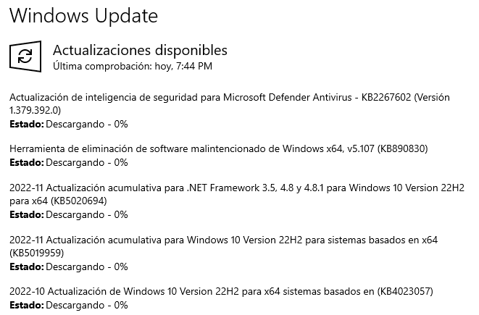

4) Crea una máquina virtual en Oracle VM VirtualBox para realizar una instalación de la última versión LTS de Ubuntu Desktop. Utiliza el esquema de particiones GPT.

Crea manualmente durante el proceso de instalación las particiones que sean necesarias.

Documenta y detalla todos los pasos del proceso de instalación.

Para utilizar el esquema de particiones GPT debemos habilitar el EFI:

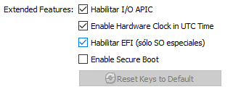

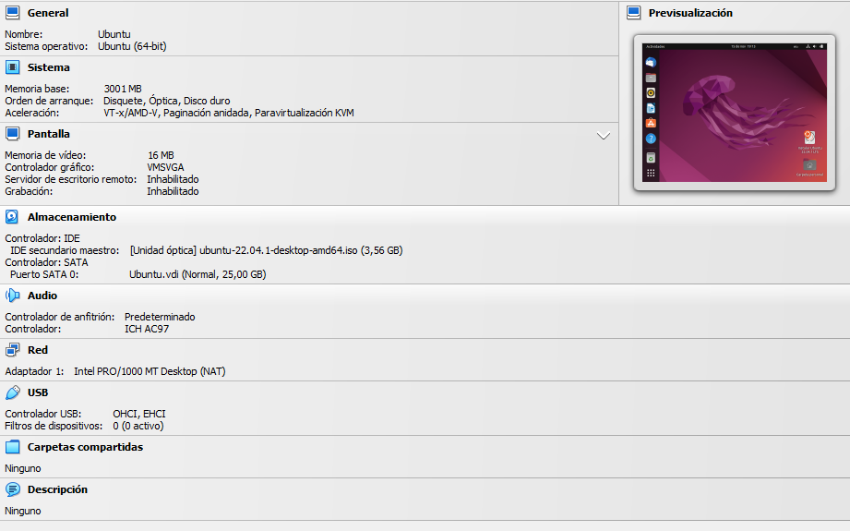

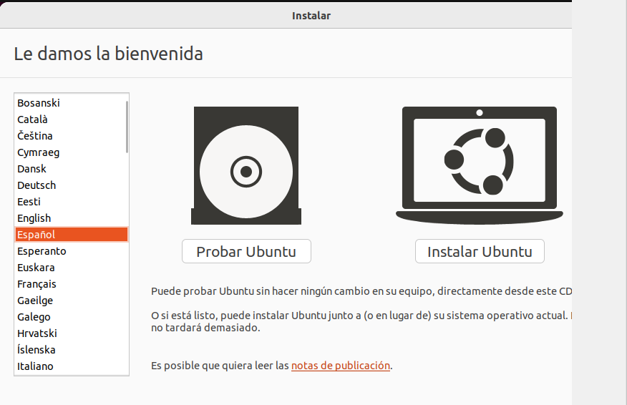

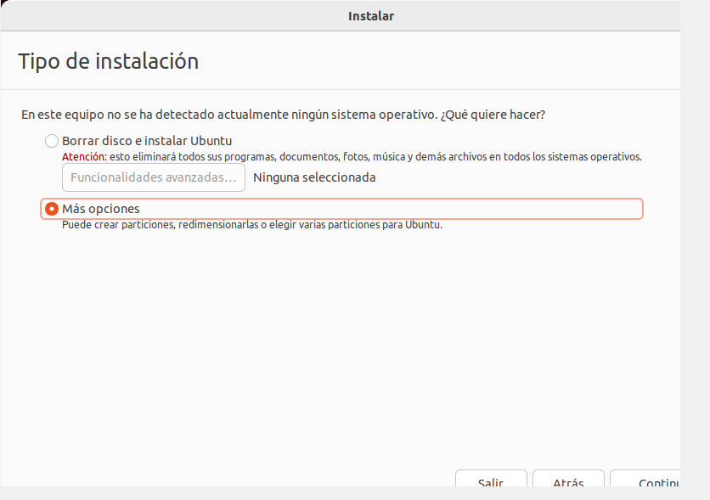

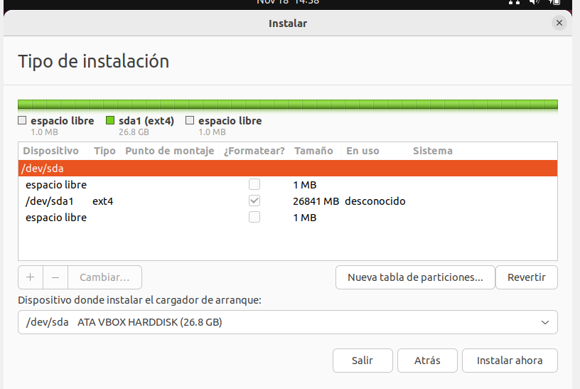

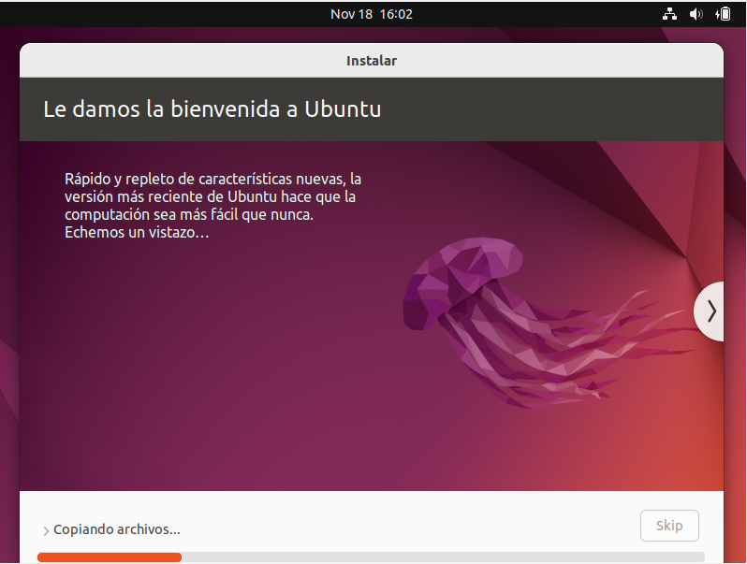

Instala las Guest Additions:

Previa instalación del disco desde la ventana de Virtualbox (el mismo proceso realizado anteriormente con windows):



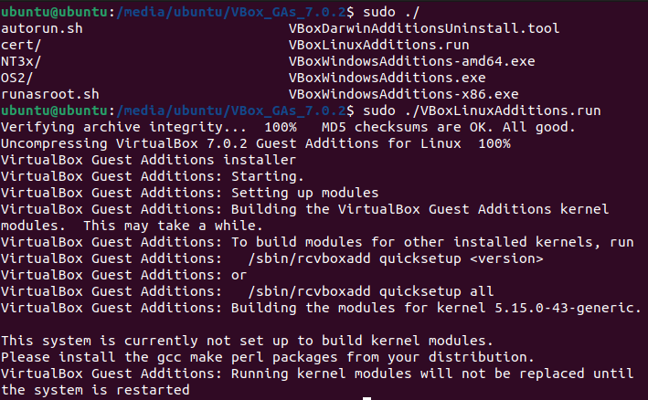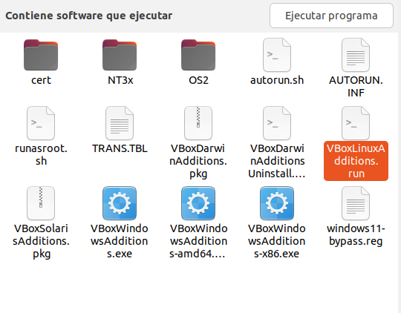

5) A través del terminal de texto:

a) Actualiza los paquetes disponibles

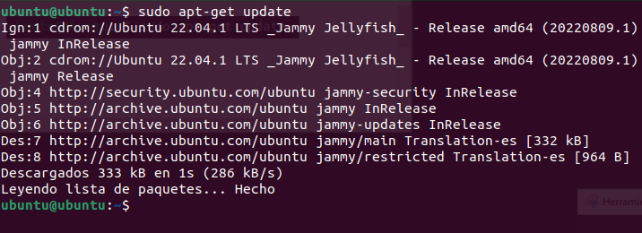

b) Instala el programa Synaptic

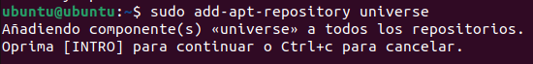



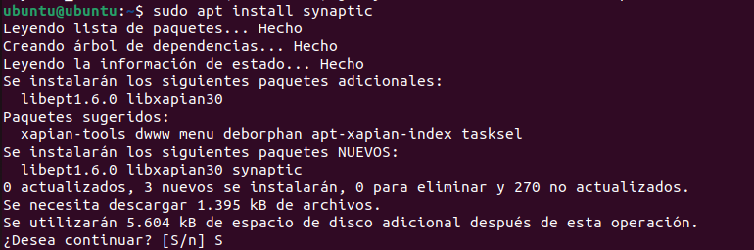

c) A través de Synaptic instala un navegador web que no tengas instalado



Instalaré un navegador basado en texto que se ejecuta en la terminal.



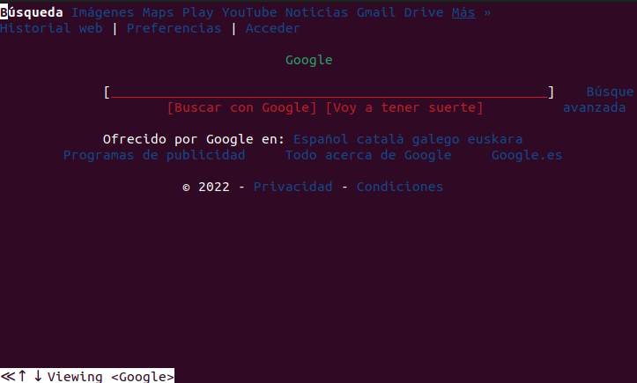

d) Desinstala el programa Synaptic

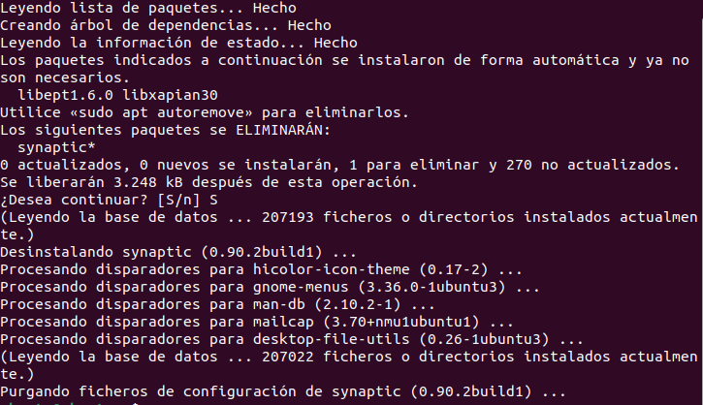

e) Actualizar el sistema:

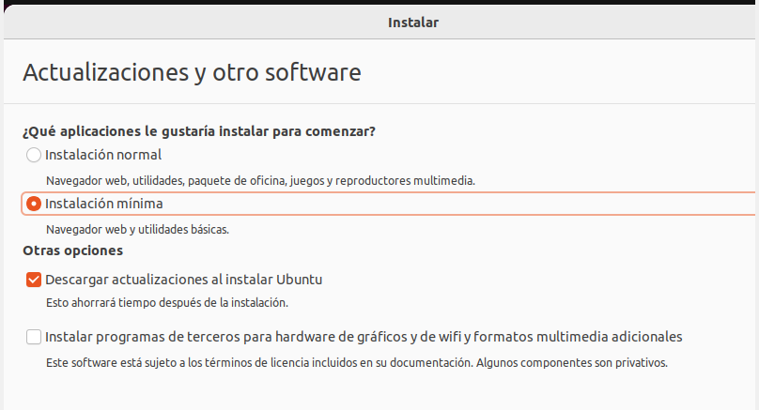

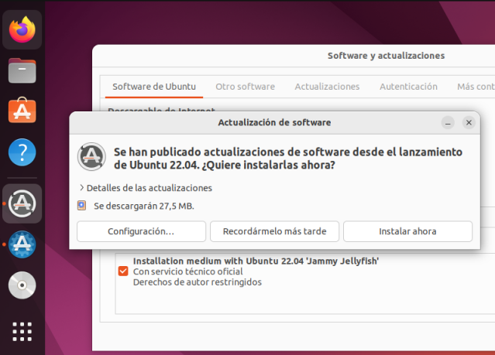

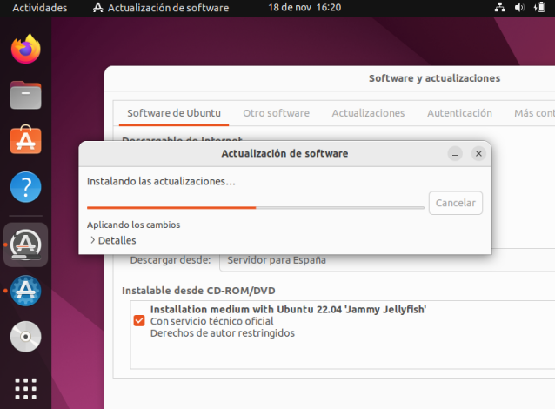

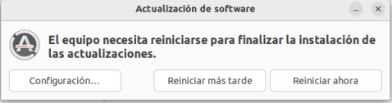

6) Explica el esquema de particiones, detallando su contenido. Para ello instala y ejecuta en la terminal la aplicación “GPARTED”. Compara la informacion con la que proporciona la

aplicación de Ubuntu “Discos”.

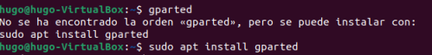

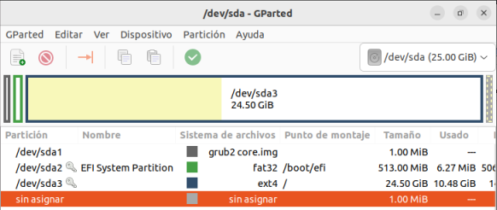

Esta es la recién instalada aplicación “gparted”, donde se muestra el esquema de particiones asignado en la unidad.

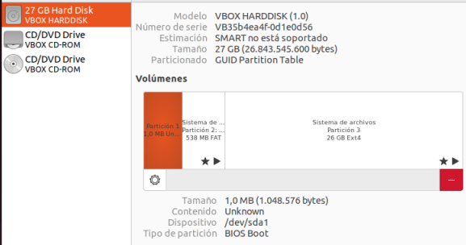

La herramienta “discos” no arroja tanta información como Gparted.

7) Crea una máquina virtual en Oracle VM VirtualBox con dos discos duros. Instala en uno de ellos Windows 1o Pro y en el otro la última versión LTS de Ubuntu Desktop.

Documenta y detalla todos los pasos del proceso de instalación

Creamos dos discos duros y procedemos primeramente a la instalación de Ubuntu.

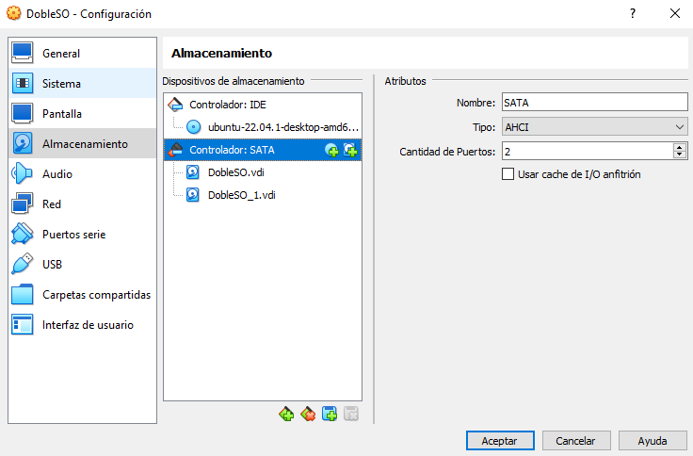

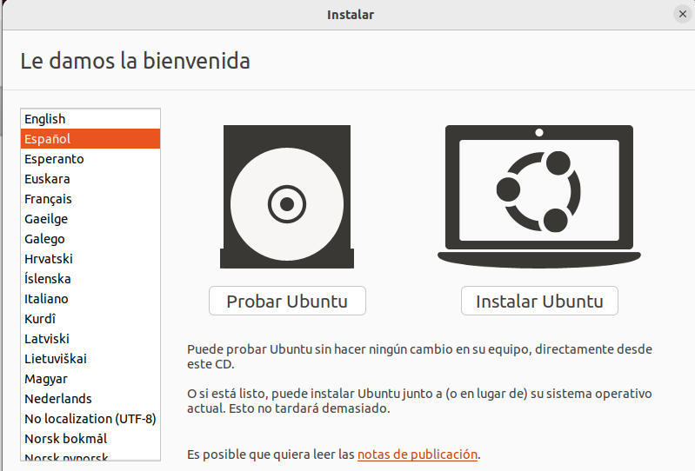

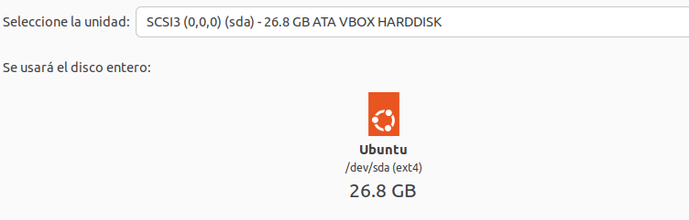

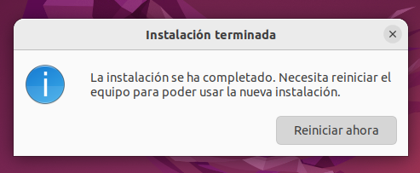

Con el disco duro que no hemos utilizado, instalamos windows; cambiando antes la iso que cargue la máquina virtual:

